

Sekcia mládeže KST, Regionálna rada KST Trenčín, Mesto Dubnica nad Váhom, KST Dubnica nad Váhom, KST Košeca, KST Kolačín, OZ TOM Dubnica nad Váhom

usporiadajú



# 2. KOLO SLOVENSKÉHO POHÁRA

# MAJSTROVSTVÁ TRENČIANSKEHO KRAJA 2025

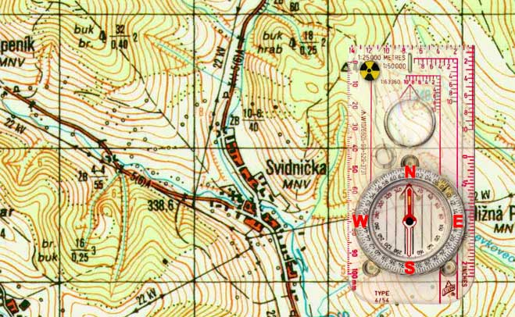

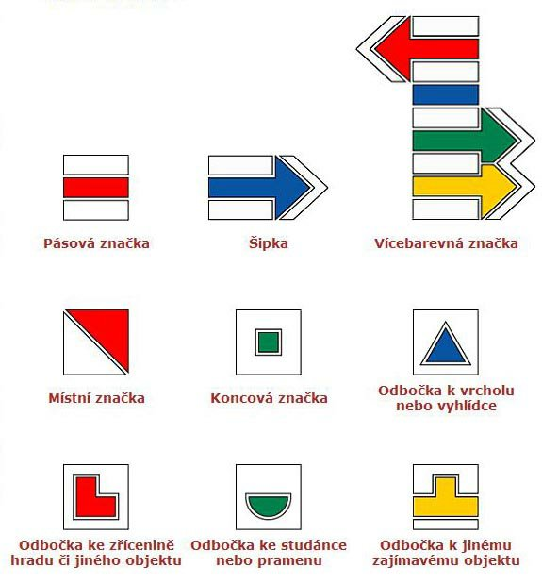

**17.5. 2025 Dubnica nad Váhom**

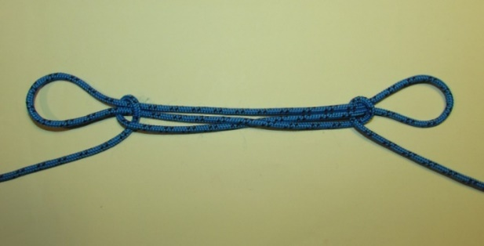

1. **Všeobecné ustanovenia**
2. **Názov a stupeň TOB : 2.kolo Slovenského pohára a Majstrovstvá Trenčianskeho kraja v TOB**, klasifikačný pretek 1. stupňa

**Usporiadateľ:** Sekcia mládeže KST, Regionálna rada KST Trenčín, Mesto Dubnica nad Váhom, KST Dubnica nad Váhom, KST Košeca, KST Kolačín, OZ TOM Dubnica nad Váhom

1. **Technický organizátor: *Regionálna rada KST Trenčín***
2. **Termín a miesto konania: 17.05. 2025 Dubnica nad Váhom – okolie záhradkárskej chaty**
3. **Kategórie a dĺžka tratí:**

|  |  |  |  |  |  |
| --- | --- | --- | --- | --- | --- |
| **Kategória** | **Rok narodenia** | **Kategória skratka** | | **Vek** | **Trať** |
| Prípravka | 2018 -mladší | P |  | do 7 rokov | modrá |
| Najmladší žiaci, žiačky | 2017-2015 | NMZI | NMZY | do 10 rokov | modrá |
| Mladší žiaci, žiačky | 2014-2013 | MZI | MZY | 11 – 12 | biela |
| Starší žiaci, žiačky | 2012-2010 | SZI | SZY | 13 – 15 | biela |
| Dorastenci, dorastenky | 2009-2007 | DI | DY | 16 – 18 | červená |
| Muži, Ženy " A " | 2006-1990 | MA | ZA | 19 – 35 | červená |
| Muži, Ženy "36+" | 1989-1976 | M36 | Z36 | 36 – 49 | červená |
| Muži, Ženy "50+ " | 1975-starší | M50 | Z50 | 50 – starší | červená |

1. **Termín a adresa pre prihlášky:**

**Prihlášky** s uvedením mena pretekára, názov organizácie, kategórie, roku narodenia, je potrebné zaslať do **12.05.2025**  na *e-mail:* stebela@seznam.cz

**Žiadame vedúcich oddielov, aby meno pretekára písali do prihlášky správne. Zdrobneniny, prezývky a iné tvary NEPÍSAŤ, ak tak nie je uvedené v rodnom liste.**

1. **Funkcionári pretekov:**

Riaditeľ pretekov : Radoslav Nikodém

Hlavný rozhodca : Ing. Štefan Beláň

Počtárska komisia a prezentácia: PaedDr. Soňa Kačíková

Hlavný staviteľ tratí: Lukáš Podhajský. Michal Hál

Stavitelia: Milan Rebro, Lubomír Dresto

Hospodár: Milan Drábik

Zdravotník:

1. **Podmienky účasti:**

Členovia KST a ostatných organizácií - ***platný preukaz s fotografiou***. Neorganizovaní žiaci a dorastenci - akýkoľvek preukaz s menom a priezviskom, adresou a overenou fotografiou (cestovný pas, preukaz na zľavu a pod), prípadne potvrdenie školy obsahujúce vyššie uvedené údaje. Neorganizovaní dospelí - platný občiansky preukaz, identifikačná karta alebo cestovný pas. Pretekári do 18 rokov musia mať potvrdenie o lekárskej prehliadke nie staršie ako jeden rok, alebo **Čestné prehlásenie o zdravotnej spôsobilosti absolvovať preteky platné pre súťažnú sezónu, podpísané rodičom alebo zákonným zástupcom.**

**Všetci pretekári musia mať preukaz poistenca!!!**

**9. Vybavenie pretekára :**

* písacie potreby (nie obyčajná ceruzka, nie červená farba náplne),
* buzola (od mladšieho žiactva vrátane),
* pretekári musia byť vhodne oblečení a obutí do lesného terénu,
* je zakázané používať tretry s klincami a rôzne technické pomôcky a podporné látky.

**Za vhodné oblečenie, výbavu a zdravotný stav pretekára zodpovedá vedúci organizácie.**

1. **Štartovný poplatok : 10 Eur iba pretekári, vedúci free,** ( štartovné, guláš, pitný režim). Štartovný poplatok je potrebné uhradiť najneskôr pri prezentácii.
2. **Ubytovanie :**

Ubytovanie organizátor nezabezpečuje,.

1. **Doprava :** Náklady na preteky hradí vysielajúca organizácia. [www.cp.sk](http://www.cp.sk)
2. **Parkovanie:** Parkovisko pri bufete Vrátnica cca 200 m od prezentácie, alebo pri podniku ZVS Dubnica nad Váhom cca 500 m
3. **Prezentácia:**  V areáli Záhradkárskej chaty Dubnica nad Váhom (viď mapka v prílohe)

**Sobota – 7:45 - 9:15 hod**

Miesto dátum a čas prezentácie je stanovený rozpisom príslušných pretekov a prezentujúci sú povinní ho bezpodmienečne dodržať. Pri prezentácii pred pretekom odovzdá vedúci pretekárov, prípadne pretekár starší ako 18 rokov, aktuálnu súpisku pretekárov na dané preteky za organizačnú jednotku. V prípade účasti pretekárov mladších ako 18 rokov, podpíše súpisku s prevzatím zodpovednosti za zdravotný stav neplnoletých pretekárov.

Účastníci štartujú na vlastné individuálne poistenie. Každý účastník musí mať so sebou preukaz poistenca. Za bezpečnosť a zdravotnú spôsobilosť účastníkov zodpovedá vysielajúca organizácia.

1. **Zdravotná služba:** bude zabezpečená v areáli pretekov.
2. **Vyhodnotenie:**

Vyhodnotenie sa uskutoční po ukončení TOB a zverejnení výsledkov počtárskou komisiou. Pretekári za MS TN a SP TOB budú vyhodnotení samostatne.

Prví traja pretekári z každej kategórie získajú diplomy, medaily a vecné ceny.

## Technické ustanovenia

**Preteká sa podľa pravidiel a súťažného poriadku Turisticko-orientačný beh (TOB), platného od**

**19.09. 2021 kedy nadobudli platnosť upravené pravidlá TOB. Pravidlá nájdete na** [**www.kst.sk**](http://www.kst.sk/)

Bližšie informácie: <https://kst.sk/images/stories/TOB_-_nov_pravidl_2019.pdf>

**1. Disciplíny pre všetky kategórie:**

1. Určovanie topografických a turistických značiek
2. Orientácia - azimutové úseky (u najmladšieho žiactva a prípravky orientácia mapy)

3. KPČ

1. Lanová lavička
2. Viazanie uzlov
3. Plazenie
4. Určovanie liečivých rastlín a drevín
5. Hod na cieľ
6. Odhad vzdialenosti
7. **Predbežný program :**

7:45 –9:15 prezentácia pretekárov

9:15 – 9:45 otvorenie pretekov a výklad trate

10:00 – štart prvého pretekára

Po vyhlásení výsledkov - vyhodnotenie - cca14:30-15:30 hod.

1. **Schvaľovacia doložka**: Tento rozpis bol schválený SM KST

Bližšie informácie poskytne : **Ing. Štefan Beláň č.t. 0905 775 645 , email : stebela@seznam.cz**

S pozdravom a prianím pekného dňa:

Hlavný rozhodca: Ing. Štefan Beláň

SM KST: Mgr. Mária Maxianová

Mapa k prezentácii z Parkoviska pri bufete Vrátnica

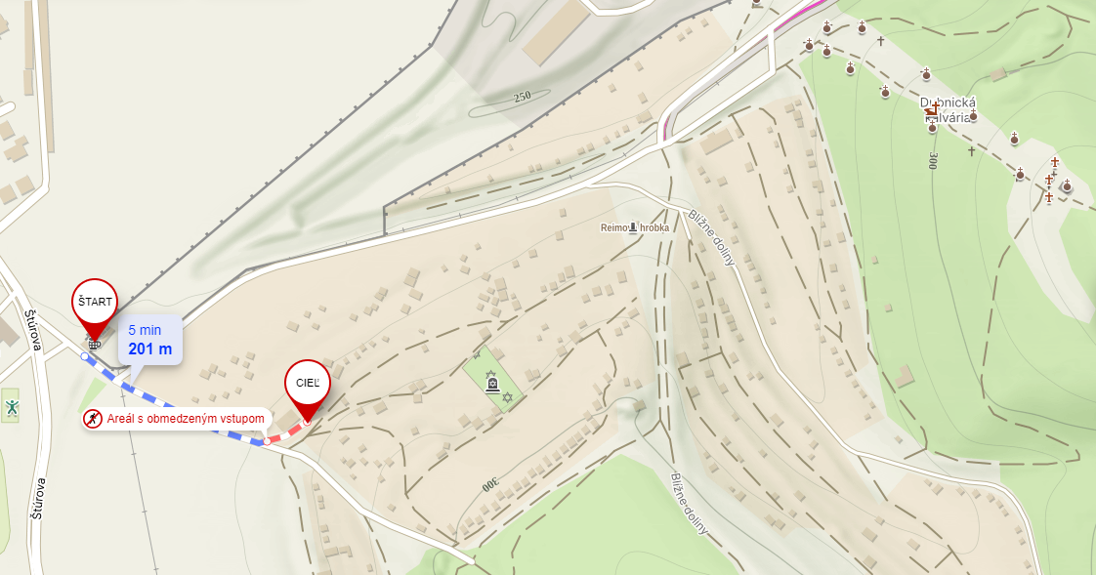

Mapa k prezentácii z Parkoviska pri ZVS Dca

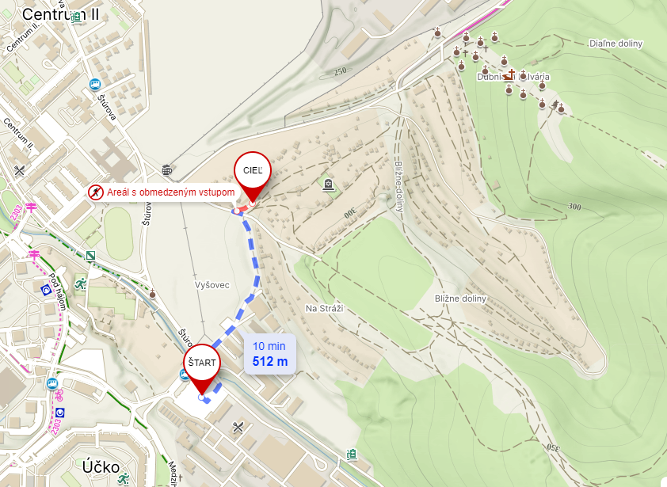

Príloha č. 1

**Čestné vyhlásenie o zdravotnej spôsobilosti**

Dolu podpísaný(á) ....................................................................., týmto čestne prehlasujem, že moje dieťa ................................................................................, narodené ..................................................

je pokiaľ mi je známe, zdravé a schopné absolvovať preteky v Turisticko - orientačnom behu.

V ............................... dňa ..................

.....................................................................

podpis rodiča alebo zákonného zástupcu

**Prezenčná listina z 2. Kola SP v TOB,**

**17.05.2025, Dubnica nad Váhom**

**Vedúci pretekárov mladších ako 18 rokov, svojim podpisom potvrdzuje, že zákonný zástupca pretekára- pretekárky súhlasí so zverejnením osobných údajov, fotografií z TOB, dosiahnutý výsledok. Podpísanú prezenčnú listinu odovzdať pri prezentácii.**

**Tento súhlas svojim podpisom potvrdzuje aj a pretekár starší ako 18 rokov.**

|  |  |  |  |  |
| --- | --- | --- | --- | --- |
| **P.č.** | **Priezvisko a meno, vedúci za menom dopíše že je vedúci** | **Rok nar.** | **Oddiel, mesto, organizácia** | **Podpis** |
| **1.** |  |  |  |  |
| **2.** |  |  |  |  |
| **3.** |  |  |  |  |
| **4.** |  |  |  |  |
| **5.** |  |  |  |  |
| **6.** |  |  |  |  |
| **7.** |  |  |  |  |
| **8.** |  |  |  |  |
| **9.** |  |  |  |  |
| **10.** |  |  |  |  |
| **11.** |  |  |  |  |
| **12.** |  |  |  |  |
| **13.** |  |  |  |  |
| **14.** |  |  |  |  |
| **15.** |  |  |  |  |

**Prezenčná listina z Majstrovstiev Trenčianskeho kraja v TOB, 17.05.2025, Dubnica nad Váhom**

## Vedúci pretekárov mladších ako 18 rokov, svojim podpisom potvrdzuje, že zákonný zástupca pretekára- pretekárky súhlasí so zverejnením osobných údajov, fotografií z TOB, dosiahnutý výsledok. Podpísanú prezenčnú listinu odovzdať pri prezentácii.

**Tento súhlas svojim podpisom potvrdzuje aj a pretekár starší ako 18 rokov.**

|  |  |  |  |  |
| --- | --- | --- | --- | --- |
| **P.č.** | **Priezvisko a meno, vedúci za menom dopíše že je vedúci** | **Rok nar.** | **Oddiel, mesto, organizácia** | **Podpis** |
| **1.** |  |  |  |  |
| **2.** |  |  |  |  |
| **3.** |  |  |  |  |
| **4.** |  |  |  |  |
| **5.** |  |  |  |  |
| **6.** |  |  |  |  |
| **7.** |  |  |  |  |
| **8.** |  |  |  |  |
| **9.** |  |  |  |  |
| **10.** |  |  |  |  |
| **11.** |  |  |  |  |
| **12.** |  |  |  |  |
| **13.** |  |  |  |  |
| **14.** |  |  |  |  |
| **15.** |  |  |  |  |